Лето для детей – это долгожданный праздник. Полноценное лето способно обеспечить детям запас энергии на весь будущий год. Это значит, что в летнюю программу нужно включить и общение со сверстниками, и правильное питание, и закаливающие процедуры.
Развитие речи
1. Игры с мячом «Съедобное – несъедобное», «Живое – неживое», «Я знаю 5 названий (имен) …» - помогают отрабатывать ритм, скорость реакции, умение думать и говорить одновременно, увеличивают словарный запас ребенка. 2. Полезно выполнять игровые задания, развивающие словарь, слуховую память, например: - подбери признаки к предмету (яблоко какое? – зеленое, большое, твердое, сочное, душистое); - подбери предметы к признаку (кто или что бывает большим?); - подбери действия к предмету (цветок что делает? – растет, цветет, распускается, вянет); - подбери предметы к действию (что или кто летает? – самолет, вертолет, бабочка, комар); - кто составит самое длинное предложение? (наращивание предложения, начиная с 2-х слов: Кошка спит. Пушистая кошка спит. Пушистая кошка спит на ковре. Большая пушистая кошка спит на синем ковре.)

Чтение
Чаще читайте ребенку вслух. Это сближает ребенка и взрослого, развивает слуховое внимание, вызывает у ребенка желание научиться читать, создает условия для дальнейшего грамотного письма. Обсуждайте прочитанное, рассматривайте иллюстрации – пусть ребенок тренирует память и расскажет вам, что он запомнил.
Ориентировка в пространстве
Для развития ориентировки в пространстве и закреплении знаний предлогов, можно сыграть в различные варианты игры «Прятки» - размещение предметов в пространстве: положи мяч под стол, а книгу на стол; посади куклу справа от мишки, но слева от кубика; спрячь куклу за шкаф. Загадай, куда ты спрятал предмет, используя предлоги (мишка под…,машина над …).
Развиваем связную речь в семейном кругу
Уважаемые родители! Умеет ли ваш ребенок отвечать на вопросы своих сверстников, взрослых, обращаться с вопросами к ним? Умеет ли логично и последовательно рассказывать про свою деятельность, увиденное, услышанное, пережитое? Как развита у вашего ребенка фантазия? Составляет ли он сам рассказы, сказки? До школы ребенок должен научиться описывать знакомый предмет со всеми его признаками, качествами, уметь сравнивать два-три предмета, самостоятельно рассказывать по картинке, по серии картинок, рассказывать увиденное, пережитое (как отдыхал, что видел в цирке, в лесу...), придумывать сказки на заданную тему. Для описания нужно подобрать известные ребенку предметы, игрушки, картинки: мишутка, кукла, машинка, тарелка. Например: «Это кукла. Она пластмассовая. Куклу звать Аленкой. У Алены голубые глаза, белые волосы, красные щечки. Она улыбается. На ней платье красного цвета в белую полоску. На ногах белые носочки и коричневые туфли. На голове белый бант. С куклой дети играют, кладут ее спать, кормят, одевают». Как научить ребенка связному, последовательному рассказу по картинкам? Если в семье нет сюжетных картинок, помогут иллюстрации из художественных книг с рассказами и сказками. После приобретения новой книжки нужно сначала рассмотреть картинки. При просмотре спрашивать ребенка о том, что он видит. После просмотра следует составить рассказ по картинке. Еще до школы рекомендуется научить ребенка составлять рассказы, сказки. Самый легкий вид такого творчества — составление рассказов по трем-четырем опорным словам. Например, со словами «зима», «дети», «зимние развлечения». «Настала зима. Выпал пушистый снег. Дети тепло оделись и вышли на улицу. Мальчики катаются на коньках и на лыжах, девочки — на санках с высокой горы. Вот вышли Аленка и Дима, в руках у них лопатки. Они лепят снежную бабу. Веселые зимние развлечения у детей». Можно предложить составить рассказ, начатый родителем, например: «Мальчик был в лесу, пас стадо коров. Вдруг он услышал, что где-то близко заревел медведь...» Любимым жанром детей являются сказки, содержание которых они с большим удовольствием пересказывают, по-своему перестраивая начало и конец. Начало сказки можете придумать вы, например: «В густом лесу жила зайчиха с маленьким зайчонком, который был непослушным. Ему хотелось все сразу узнать. Как-то вышел он погулять, а зайчиха и говорит: «Не ходи далеко, заблудишься». Не послушал зайчонок маму, увидел бабочку и побежал за ней в лес...»
Ушко, ушко, что ты слышишь?
«Потерянные звуки»
Задание: взрослый перечисляет вперемешку звуки. Услышав свой звук, ребенок должен встать и топнуть ногой.
«Исправь ошибки»
Задание: взрослый читает стихотворение, намеренно делая ошибки в словах. Ребенок должен назвать правильно слова.
Куклу выронив из рук,
Маша мчится к маме:
- Там ползет зеленый лук
С длинными усами (жук).
Закричал охотник: «Ой!
Двери гонятся за мной!» (звери).
Эй, не стойте слишком близко.
Я тигренок, а не миска (киска).
На пожелтевшую траву
Роняет лев свою листву (лес).
«Что звучало?»
Задание: взрослый демонстрирует ребенку звучание бубна, губной гармошки, дудки и т. д. Ребенок слушает и запоминает, как звучит каждый музыкальный инструмент, потом закрывает глаза и на слух определяет, что звучало. Если нет инструментов, то можно использовать чашку, игрушки и т. д.
«Кто лучше слушает?»
Задание: взрослый называет слова, а ребенок поднимает руку лишь тогда, когда услышат в слове заданный звук, например, Ш: шапка, дом, жук, лиса, ежик, кошка, тарелка, вешалка, лыжи, карандаш, бочка, ножницы, замок, лужа, крыша.
«Дятел»
Задание: взрослый отстукивает карандашом разные ритмы в быстром темпе(… … .; … .. … и т. д.), а ребенок повторяют за ним.
Центр психолого-медико-социального сопровождения
«Со-Действие»

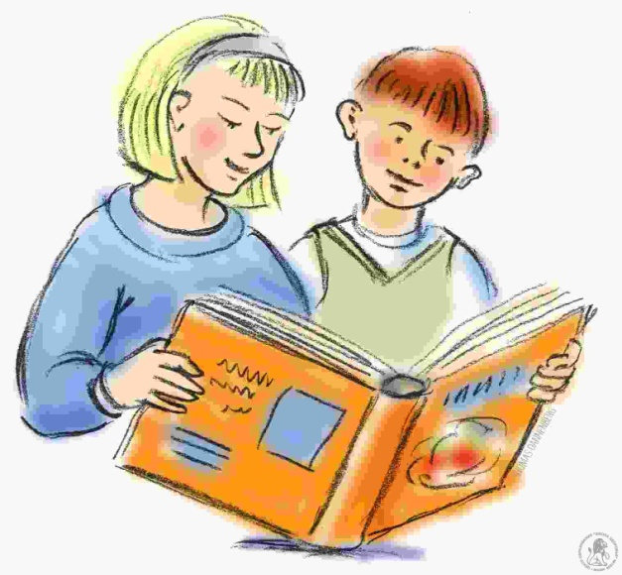

Учитель-дефектолог
Каширина Ольга Андреевна

г. Клин

